

**PONTIFÍCIA UNIVERSIDADE CATÓLICA DE MINAS GERAIS**NÚCLEO DE EDUCAÇÃO A DISTÂNCIA

Pós-graduação *Lato Sensu* em Analytics e Business Intelligence

**RELATÓRIO TÉCNICO**

UMA SOLUÇÃO DE ANALYTICS E BUSINESS INTELLIGENCE PARA ANÁLISE DE DADOS DO CAMPEONATO BRASILEIRO DE FUTEBOL DA ERA DE PONTOS CORRIDOS

Módulo B – Painel de Controle (Dashboard)

Salomão Fernandes de Freitas Júnior

Belo Horizonte

2022

**SUMÁRIO**

1. Introdução 3

2. Camada de Apresentação 3

2.1 Referencial Teórico 3

2.1 Dashboard 4

2.1.1 Dashboard Estratégico 5

2.1.2 Dashboards Táticos 6

2.1.3 Dashboards Operacionais 8

3. Registros de Homologação 12

4. Links 14

REFERÊNCIAS 15

# 1. Introdução

Após a conclusão do [Módulo A – Discovery e Projeto da Solução](https://github.com/salomaofreitasjr/TCC-PROJETO-INTEGRADO---PUC-MINAS---ANALYTICS-E-BI/tree/main/Projeto%20Integrado%20-%20Produ%C3%A7%C3%A3o/M%C3%B3dulo%20A), do relatório técnico, temos o nosso *Data Warehouse* populado com os dados do Campeonato Brasileiro de Futebol do ano de 2003 a 2021, em uma forma estruturada, pronta para uso da camada de apresentação.

Dessa forma, iremos neste **Módulo B do Relatório Técnico**, descrever as atividades realizadas para o desenvolvimento da camada de apresentação da nossa solução de BI, bem como apresentar as telas da solução em funcionamento, a qual consiste em um *Dashboard*, com três níveis de perspectivas interligadas entre si, com a construção dos painéis Estratégico, Tático e Operacional.

Assim, completamos a figura apresentada no Módulo A do relatório técnico, acrescentando a etapa de Apresentação de Relatórios e Dashboards, conforme ilustrado na figura 1.

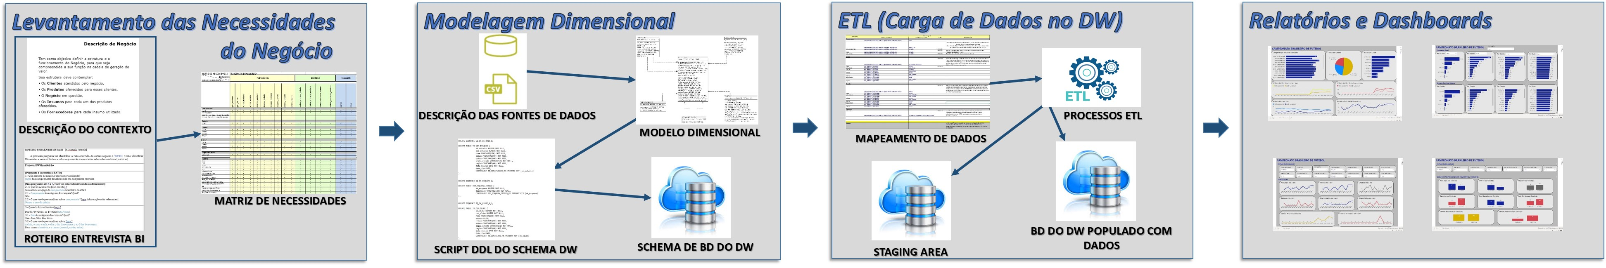

FIG. 1 – Etapas de Projeto de BI Abordadas nos Módulos A e B do Relatório Técnico

Esta última etapa, permite a visualização e análise dos dados do DW pelo usuário de negócio, se constituindo no objetivo propriamente dito do processo de *Business Intelligence*.

# 2. Camada de Apresentação

## 2.1 Referencial Teórico

Apresentações gráficas tipicamente transmitem melhor uma informação do que textos ou tabelas [1.Knaflic, Cole].

Uma visualização gráfica de dados, em primeiro lugar, deve transmitir com precisão os dados. Não deve enganar ou distorcer. Se um número é duas vezes maior que outro, o gráfico deve mostrar exatamente isso, senão ele não estará devidamente correto. Ao mesmo tempo, uma visualização de dados deve ser esteticamente agradável. Se um gráfico contiver cores dissonantes, elementos visuais desequilibrados ou outros recursos que distraem, o espectador (leitor/observador) achará mais difícil inspecioná-lo e interpretá-lo corretamente [2.Wilke, Claus].

É muito importante o uso de uma boa ferramenta visual para a construção dos gráficos e *dashboards*, dentre tantas disponíveis no mercado. No entanto, mais importante ainda é o conhecimento e aplicação de princípios e práticas descritos na literatura especializada, como por exemplo atributos pré-atentivos e princípios Gestalt, citados em [3.Few, Stephen], [4.Few, Stephen] e [6.Nobre, Cristiane], bem como, é muito importante também, saber identificar o tipo de gráfico mais adequado para o tipo de informação que se deseja exibir e o correto uso das cores para diferentes propósitos em um gráfico.

As ferramentas visuais modernas trazem muitos tipos de gráficos e outros recursos de exibição visual de informações, com riqueza de cores, formas e outras propriedades, bem como facilidade de uso. Mas na prática, um pequeno subconjunto deles já servirá para a maioria das nossas necessidades, conforme descrito em [1.Knaflic, Cole].

## 2.1 Dashboard

*Dashboard* (ou Painel de controle) é uma apresentação visual das informações mais importantes necessárias para alcançar um ou mais objetivos, consolidada e organizada em uma única tela para que as informações possam ser monitoradas em uma única observação [4.Few, Stephen].

Desenvolvemos em nosso projeto três níveis de d*ashboards*: Estratégico, Tático e Operacional, descritos nos próximos itens.

Existem diversas ferramentas de construção de gráficos e *dashboards* disponíveis no mercado, dentre as quais podemos citar Power BI (<https://powerbi.microsoft.com/>), Tableau (<https://www.tableau.com/>), Qlik Sense (<https://www.qlik.com/>), MicroStrategy (<https://www.microstrategy.com/>).

Para o nosso projeto optamos pela utilização do **Power BI Desktop**, versão gratuita da ferramenta, que disponibiliza aos usuários todos os recursos para construção de gráficos e *dashboards*.

Todos os arquivos referentes aos dashboards do nosso projeto, desenvolvidos no Power BI, estão disponíveis no link [Projeto Power BI](https://github.com/salomaofreitasjr/TCC-PROJETO-INTEGRADO---PUC-MINAS---ANALYTICS-E-BI/tree/main/Projeto%20Integrado%20-%20Produ%C3%A7%C3%A3o/M%C3%B3dulo%20B/Projeto%20Power%20BI).

## 2.1.1 Dashboard Estratégico

No *dashboard* estratégico, normalmente voltado para gestores e diretores da organização, devemos privilegiar as visões mais resumidas, dando ênfase aos KPI’s e aos agrupamentos em nível macro das informações.

No nosso projeto desenvolvemos o *dashboard* estratégico ilustrado na figura 2.

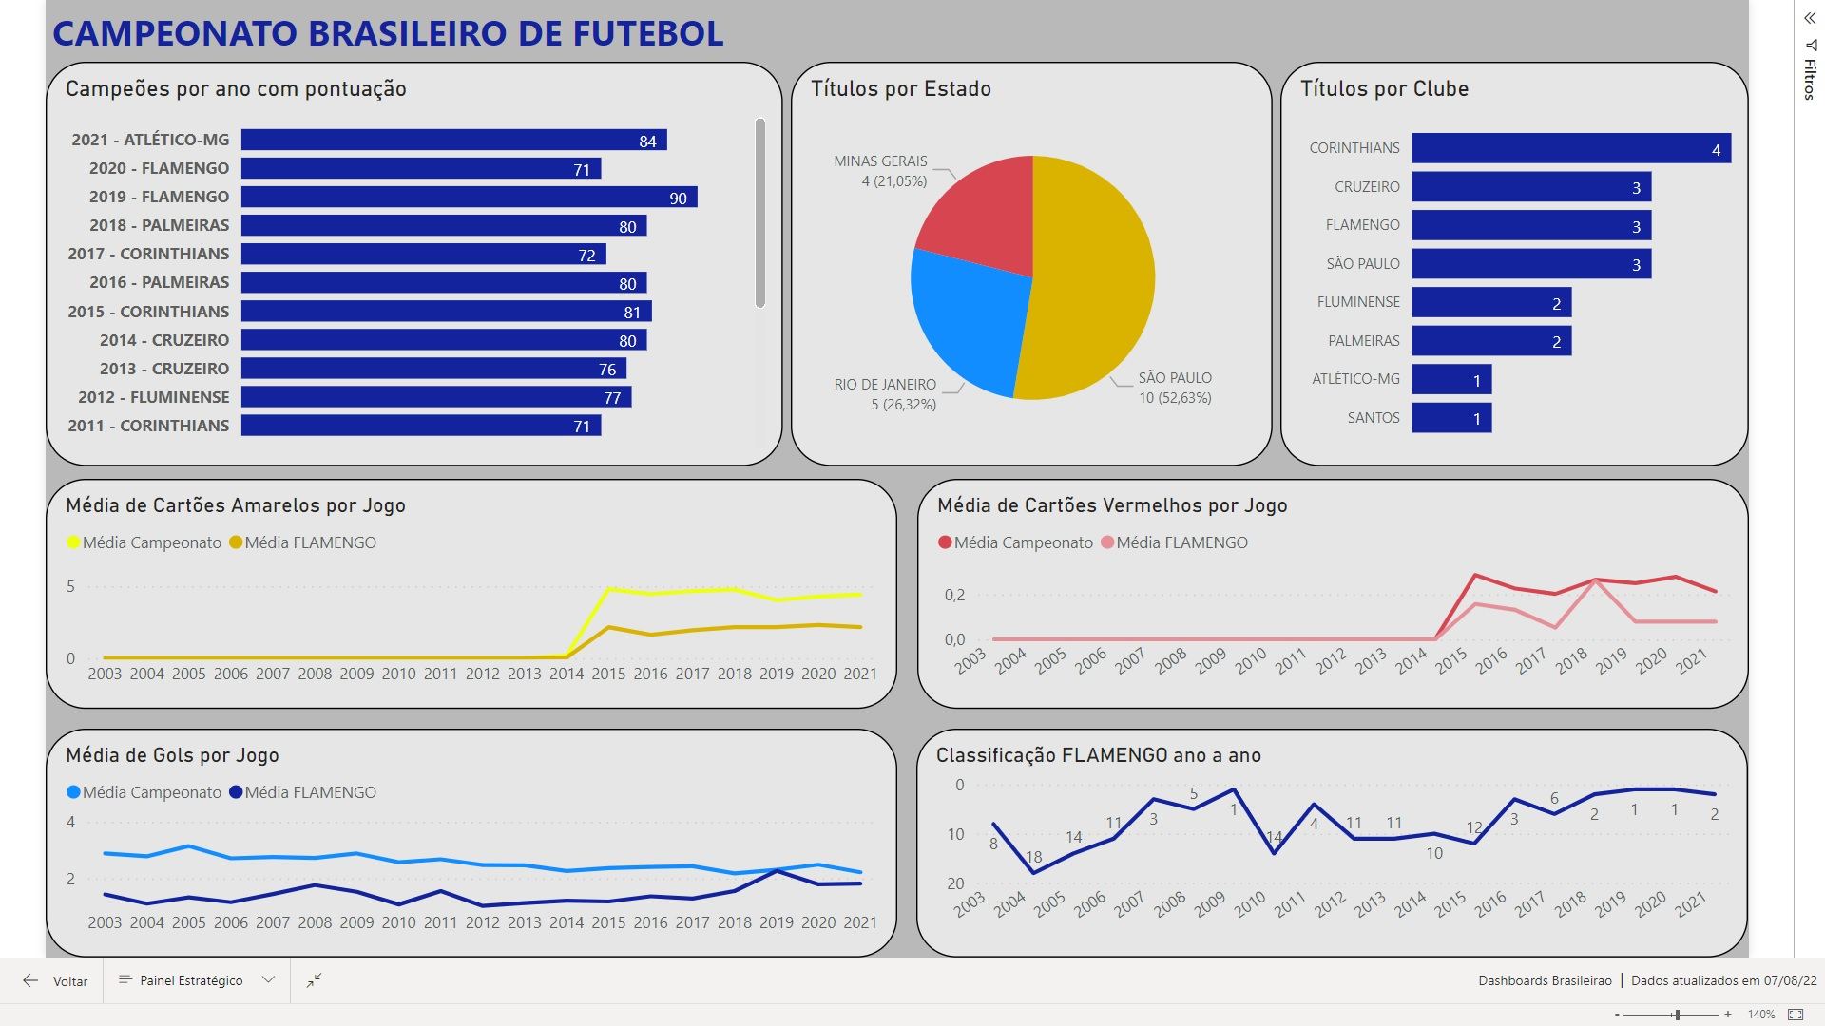

FIG. 2 – Dashboard Estratégico do Projeto Brasileirão

Nosso *dashboard* estratégico apresenta os gráficos de campeões ano a ano, com suas respectivas pontuações, o percentual de títulos por Estado, o número de títulos por clube, as médias de gols, de cartões amarelos e vermelhos por jogo. Estes 3 últimos, comparando-se com os valores de um clube específico de interesse do Gestor, no nosso caso o Flamengo. Adicionalmente apresenta-se a classificação do clube do Gestor (no nosso caso Flamengo), ano a ano.

Tendo em vista as características das visões de dados exibidas, escolhemos utilizar gráficos de barras horizontais, de pizza, e de linhas, nas consultas apresentadas.

## 2.1.2 Dashboards Táticos

Em um *dashboard* tático, normalmente voltado para coordenadores e analistas da organização, já se apresentam as informações com opções de um maior nível de detalhamento, através de filtros de pesquisa, onde podem ser escolhidas as dimensões para visualização das informações.

No nosso projeto desenvolvemos os *dashboards* táticos ilustrados nas figuras 3, 4, 5 e 6.

Nesses *dashboards*, exibimos em gráficos de barras horizontais diversas informações, como Pontuação Geral, Número Geral de Vitórias, Empates e Derrotas, de Gols Marcados e Sofridos, e de Cartões Amarelos e Vermelhos, agrupados por Região, por Estado, por Cidade e por Clube, podendo-se filtrar as consultas pelas mesmas dimensões citadas, além de se ter a opção de se restringir a consulta a um ou mais anos da edição do campeonato.

Essas visões permitem ao observador, uma análise comparativa das diversas métricas presentes no *data warehouse*, como por exemplo enxergar os clubes e/ou cidades com maior número de gols marcados em um determinado período de edições do campeonato, dentre outras diversas combinações de filtragens.

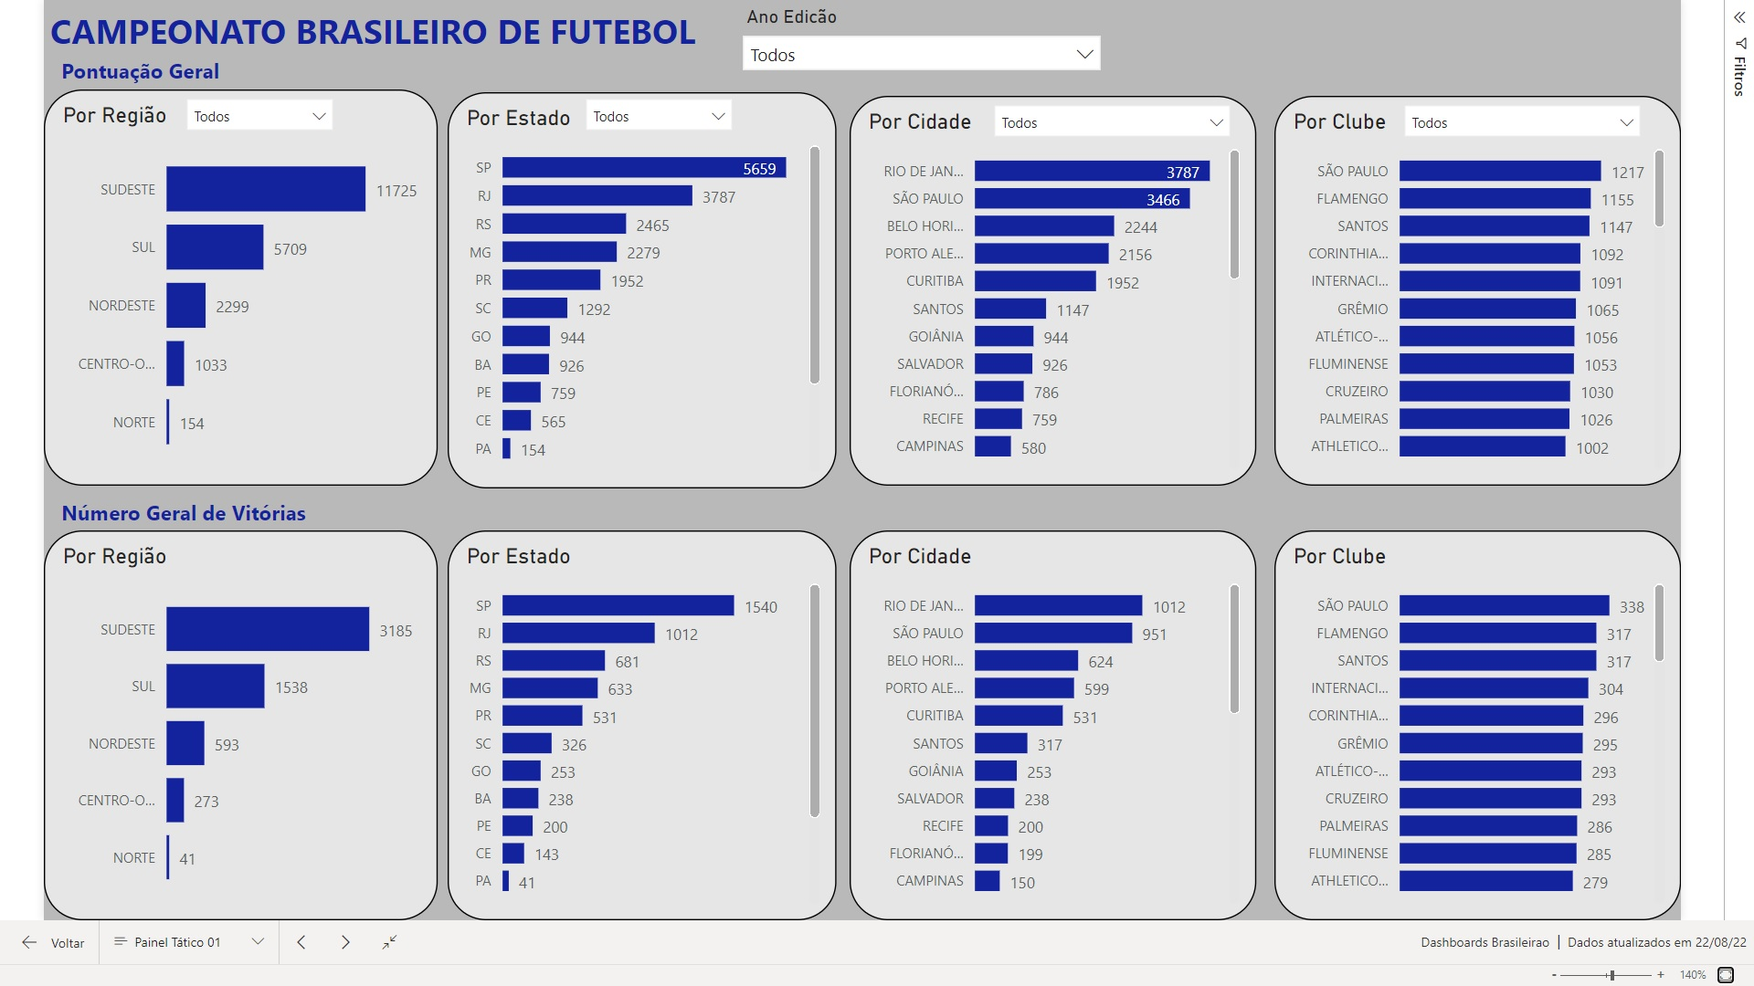

FIG. 3 – Dashboard Tático nº 1 do Projeto Brasileirão

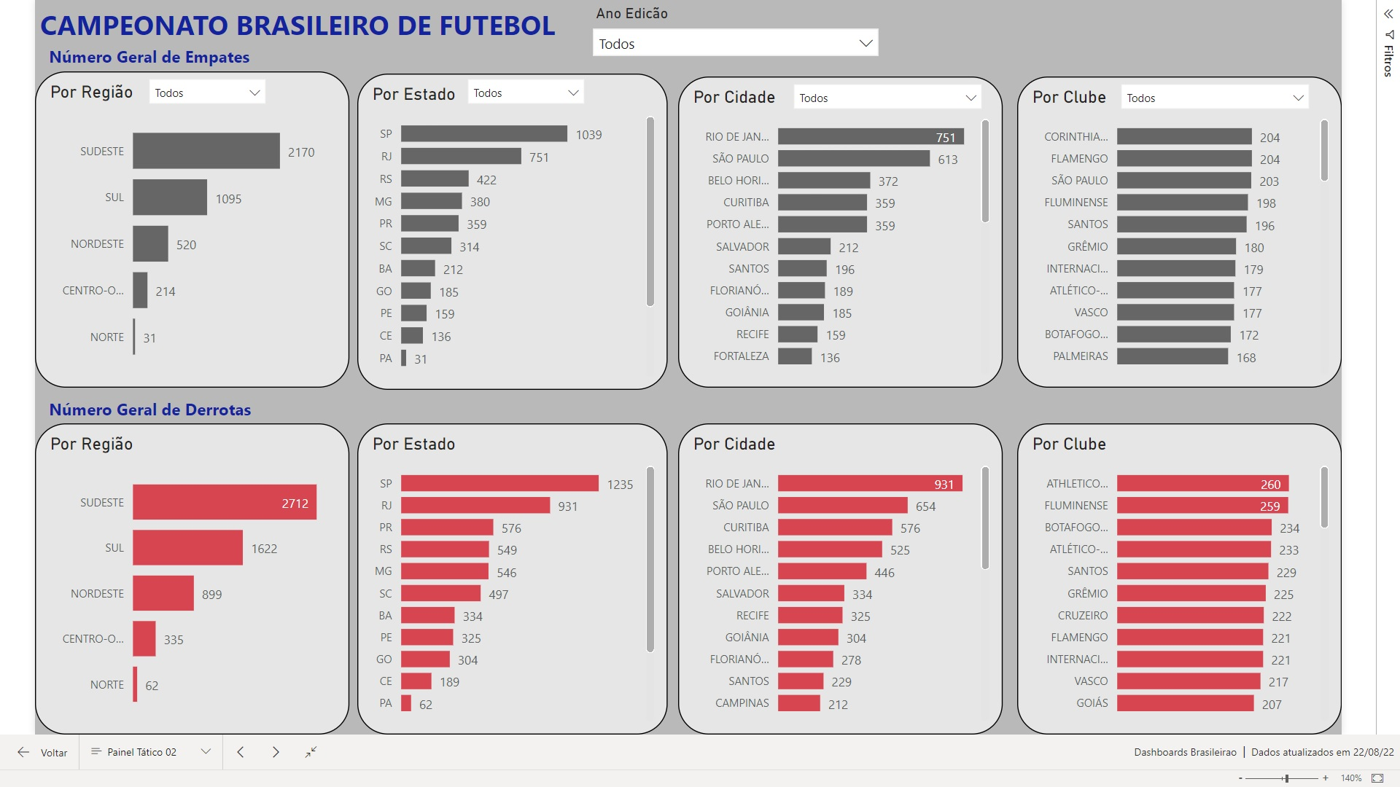

FIG. 4 – Dashboard Tático nº 2 do Projeto Brasileirão

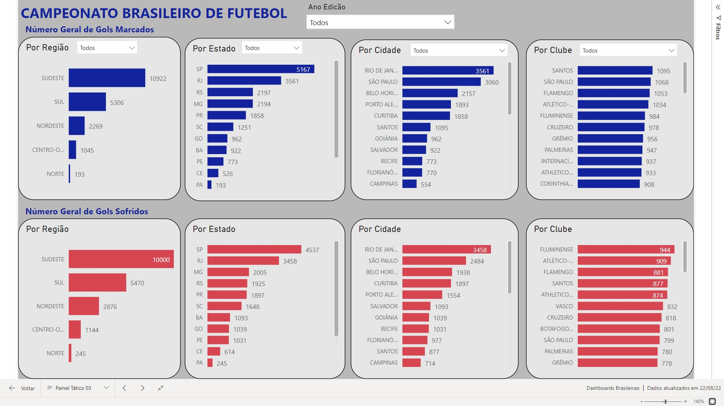

FIG. 5 – Dashboard Tático nº 3 do Projeto Brasileirão

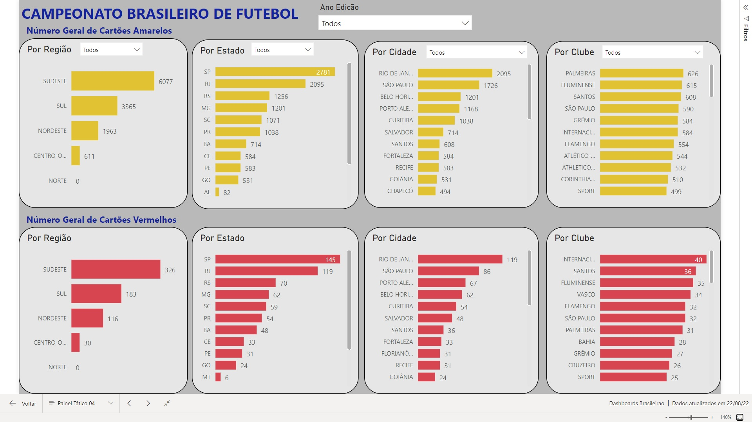

FIG. 6 – Dashboard Tático nº 4 do Projeto Brasileirão

## 2.1.3 Dashboards Operacionais

Em um *dashboard* operacional, voltado para especialistas (independente de hierarquia), que procuram pelos “fenômenos” que podem ter ocorrido no negócio, são apresentadas as informações em nível máximo de detalhamento, podendo ser constituído também por tabelas e planilhas dinâmicas.

No nosso projeto desenvolvemos os dashboards operacionais ilustrados nas figuras 7, 8, 9, 10, 11 e 12.

Nesses *dashboards*, exibimos em gráficos de linhas, e de barras horizontais e verticais, as informações estatísticas de Pontuação, Número de Vitórias, Empates e Derrotas, de Gols Marcados e Sofridos, e de Cartões Amarelos e Vermelhos, sob diversos tipos de organização dos dados, como ano a ano, por Estado de realização do jogo, por estádio de realização do jogo, por Estado do clube adversário e por condição (mandante ou visitante) do clube sendo analisado. Nesses dashboards, diversos tipos de filtros são disponibilizados, representando as várias dimensões para análise.

Essas visões permitem a um especialista observador, uma análise criteriosa e detalhada das diversas métricas presentes no data warehouse, sob diversos aspectos, como nos exemplos descritos a seguir, dentre diversas outras combinações através dos filtros disponibilizados:

- Número de gols marcados ano a ano, pelo Flamengo, jogando como visitante, em jogos realizados na região Nordeste, contra adversários daquela região, no turno da noite;

- Número de vitórias, empates e derrotas do Flamengo, nas edições de 2018 a 2021, jogando como mandante, contra adversários da região Sudeste;

- Estádios onde o Flamengo tomou mais cartões amarelos e vermelhos, jogando como visitante;

Analisando e comparando as estatísticas sob diversas visões e combinações de filtros, o especialista poderá enxergar “fenômenos” ocorridos ao longo dos campeonatos, e com isso, ajudar a tomar decisões que venham a beneficiar o clube para o qual trabalha.

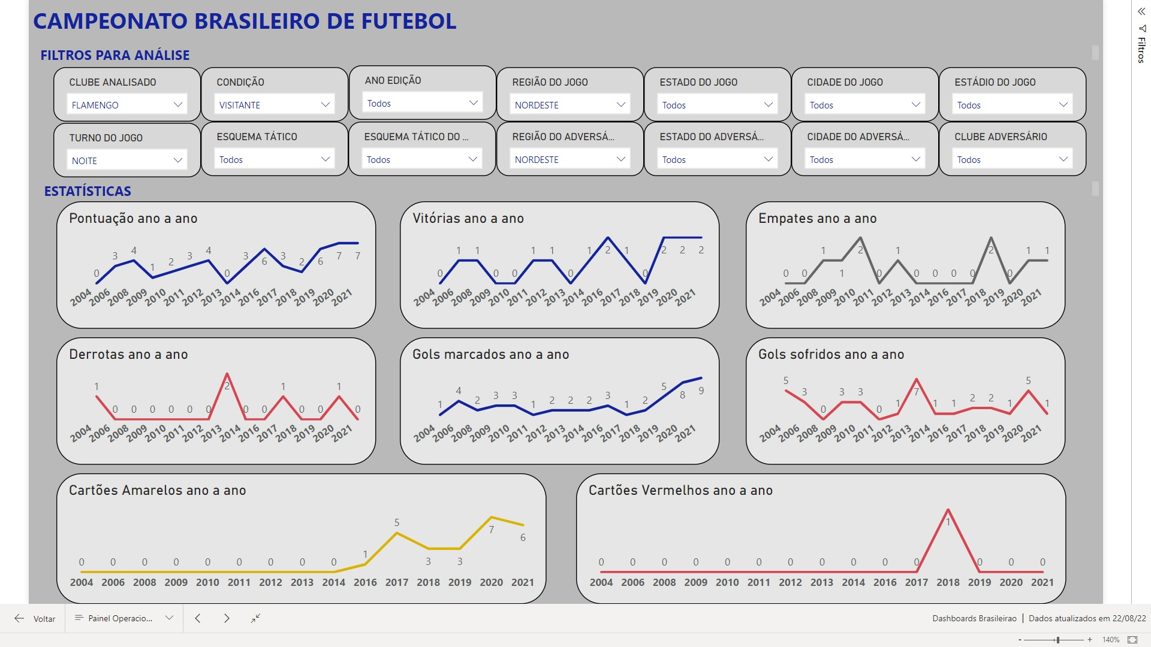

FIG. 7 – Dashboard Operacional nº 1 do Projeto Brasileirão

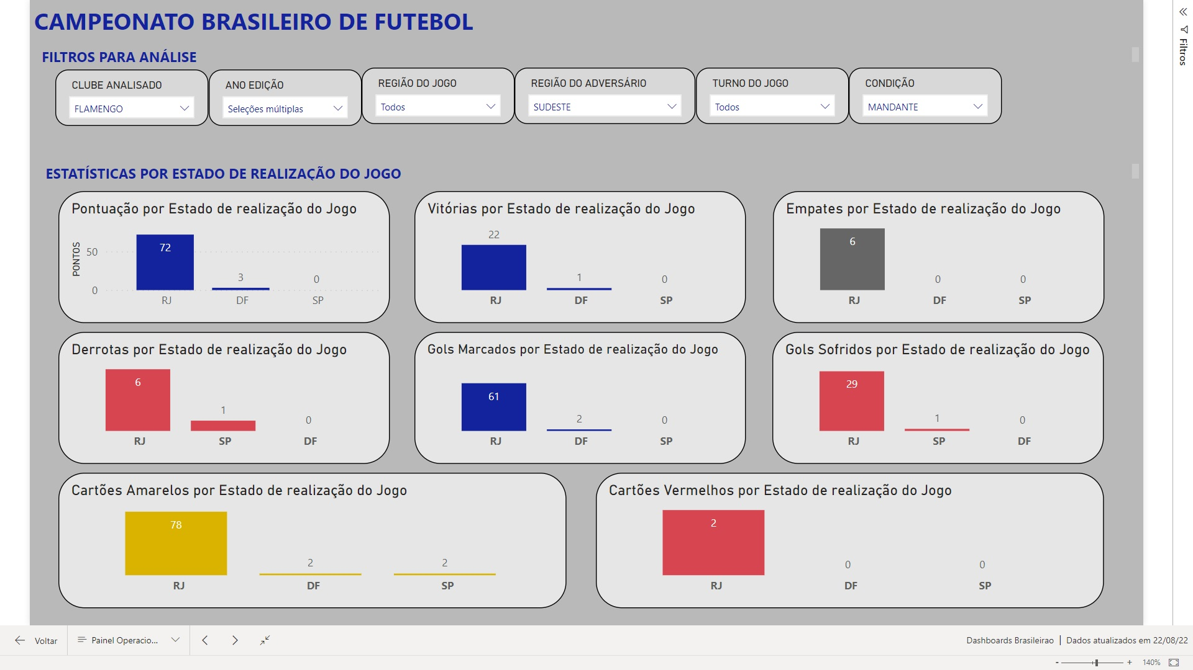

FIG. 8 – Dashboard Operacional nº 2 do Projeto Brasileirão

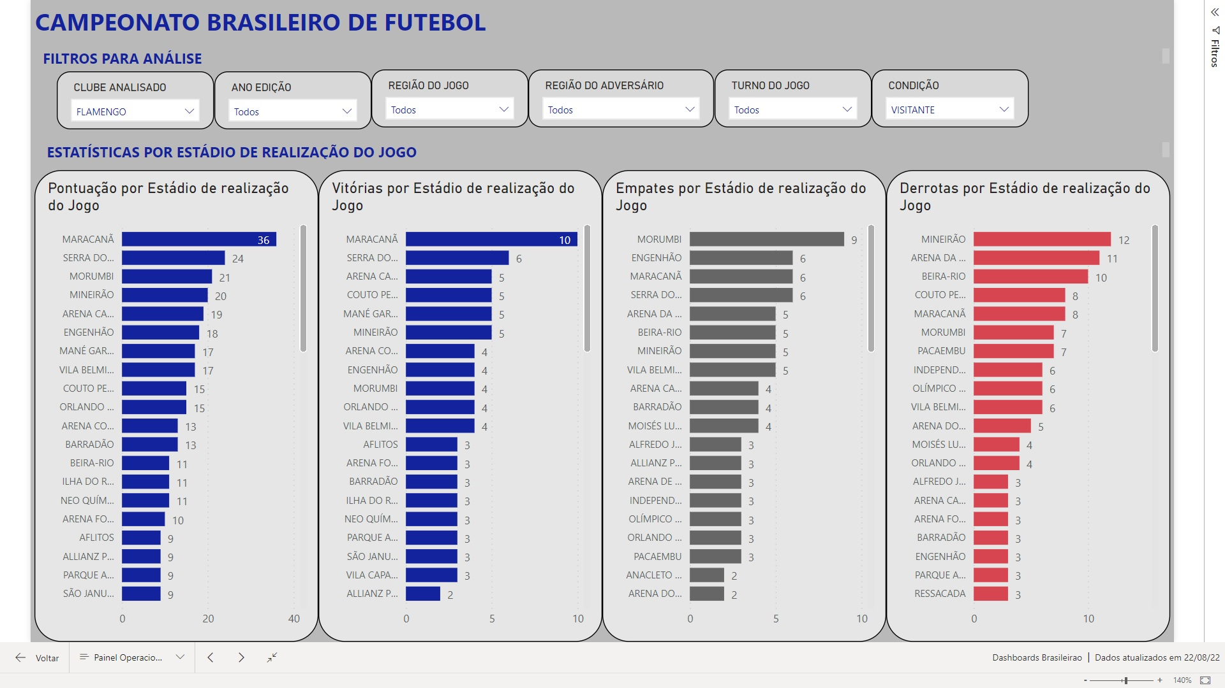

FIG. 9 – Dashboard Operacional nº 3 do Projeto Brasileirão

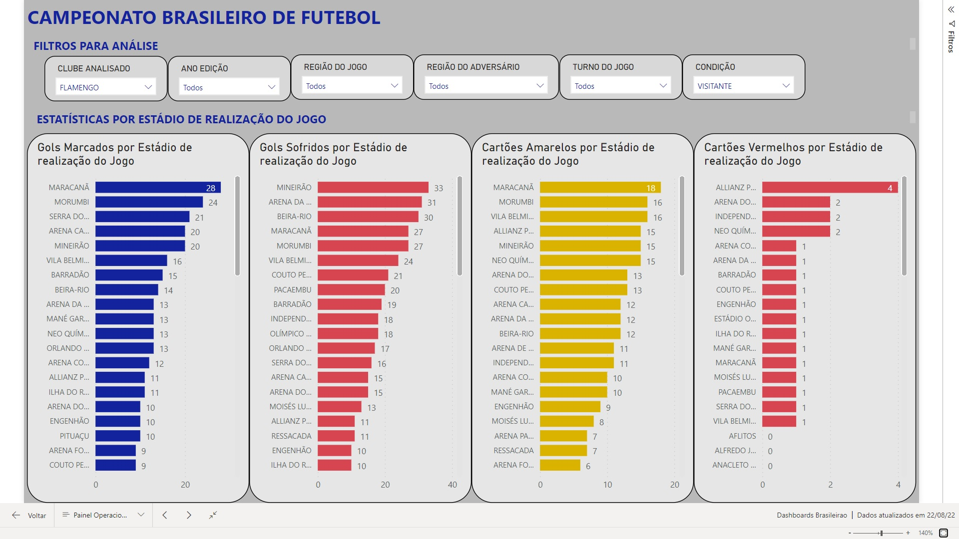

FIG. 10 – Dashboard Operacional nº 4 do Projeto Brasileirão

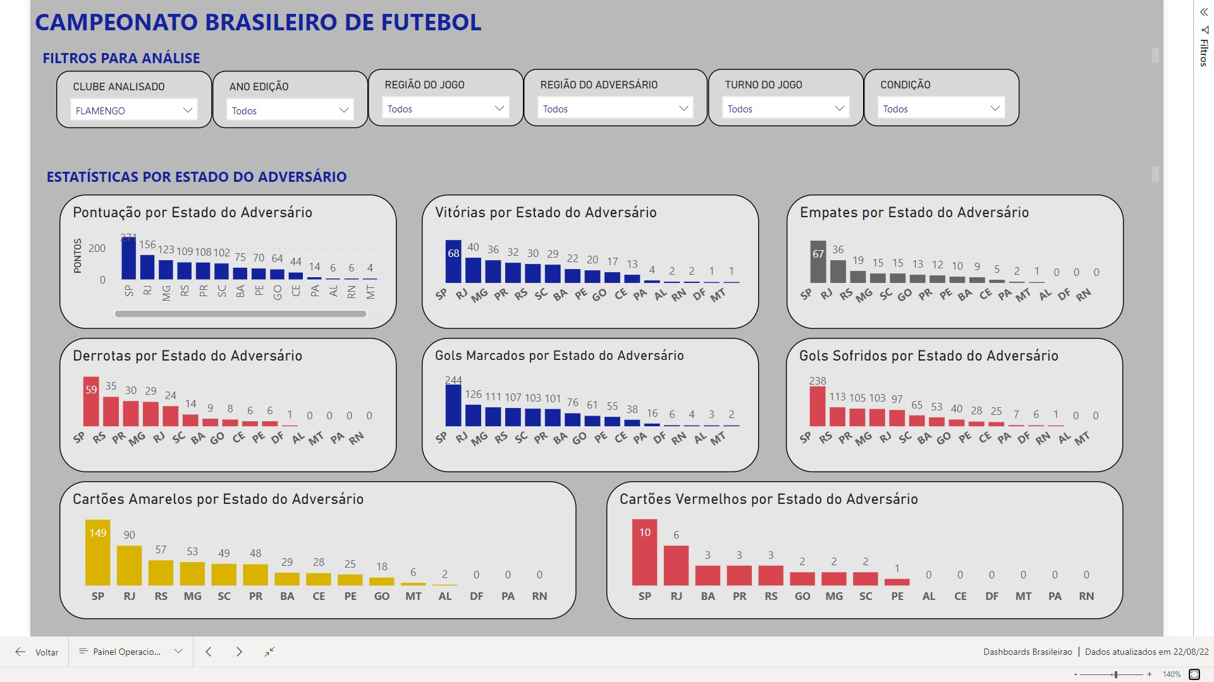

FIG. 11 – Dashboard Operacional nº 5 do Projeto Brasileirão

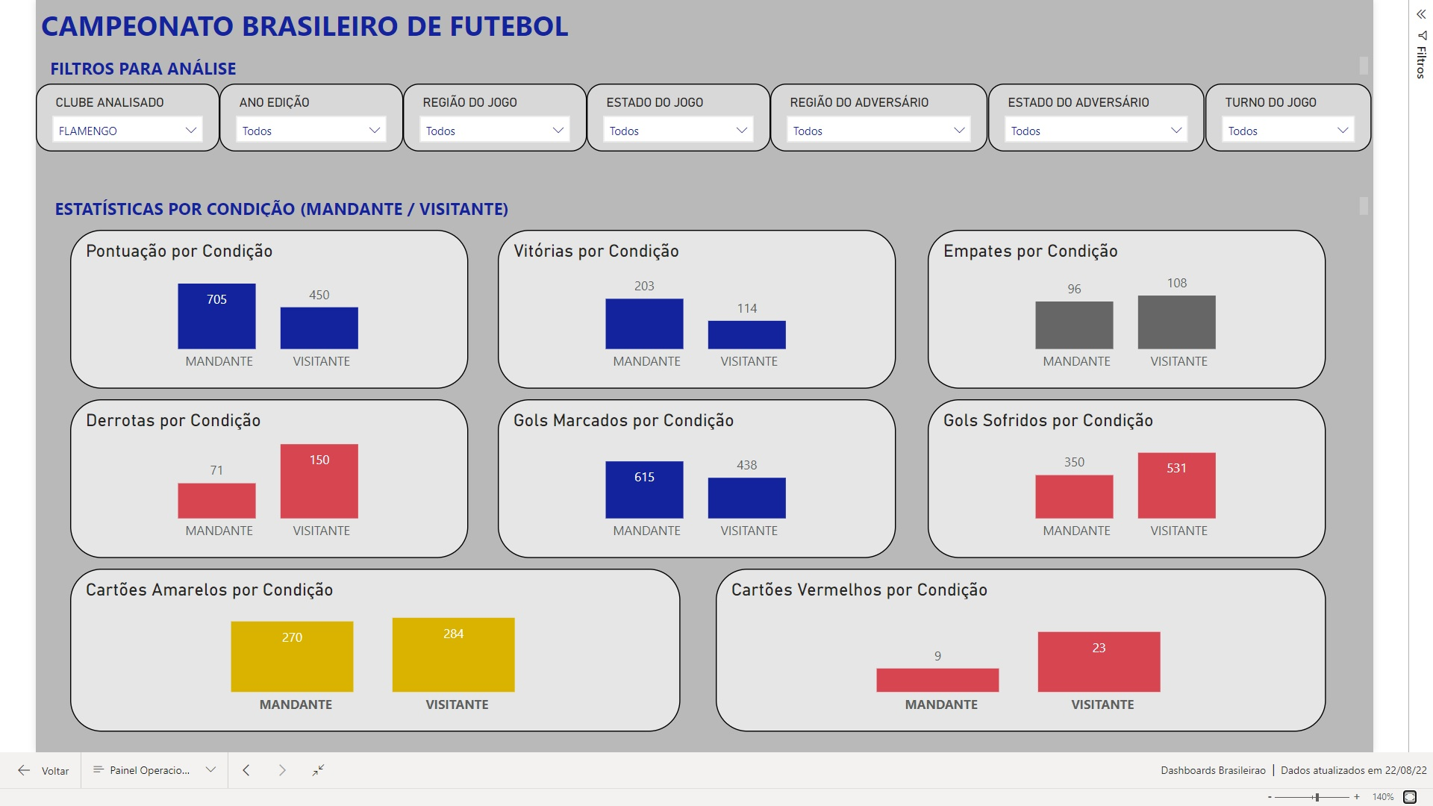

FIG. 12 – Dashboard Operacional nº 6 do Projeto Brasileirão

# 3. Registros de Homologação

O objetivo dos registros de homologação é testar a solução desenvolvida, para comprovar que o dado apresentado nos *dashboards* é o mesmo dos sistemas/arquivos fonte.

Procedemos com os testes, por meio de consultas SQL feitas contra as fontes de dados, e pelo confrontamento dos resultados com o que é exibido nas visualizações de dados apresentadas nos *dashboards*. Os resultados dos testes foram 100% satisfatórios, tendo homologado a nossa solução. Para fins de ilustração, demonstramos nas figuras 13, 14 e 15, três exemplos dos registros de homologação.

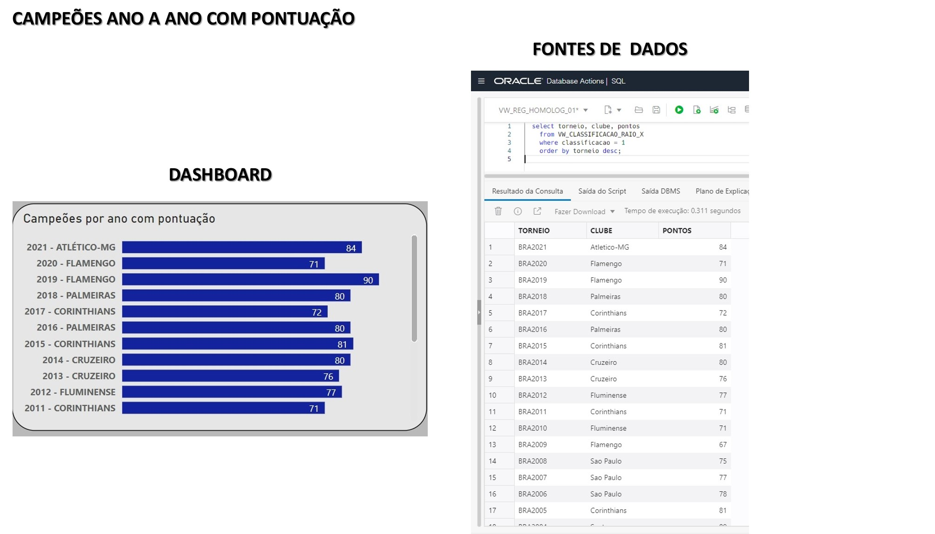

FIG. 13 – Exemplo 1 dos Testes de Homologação dos Dashboards

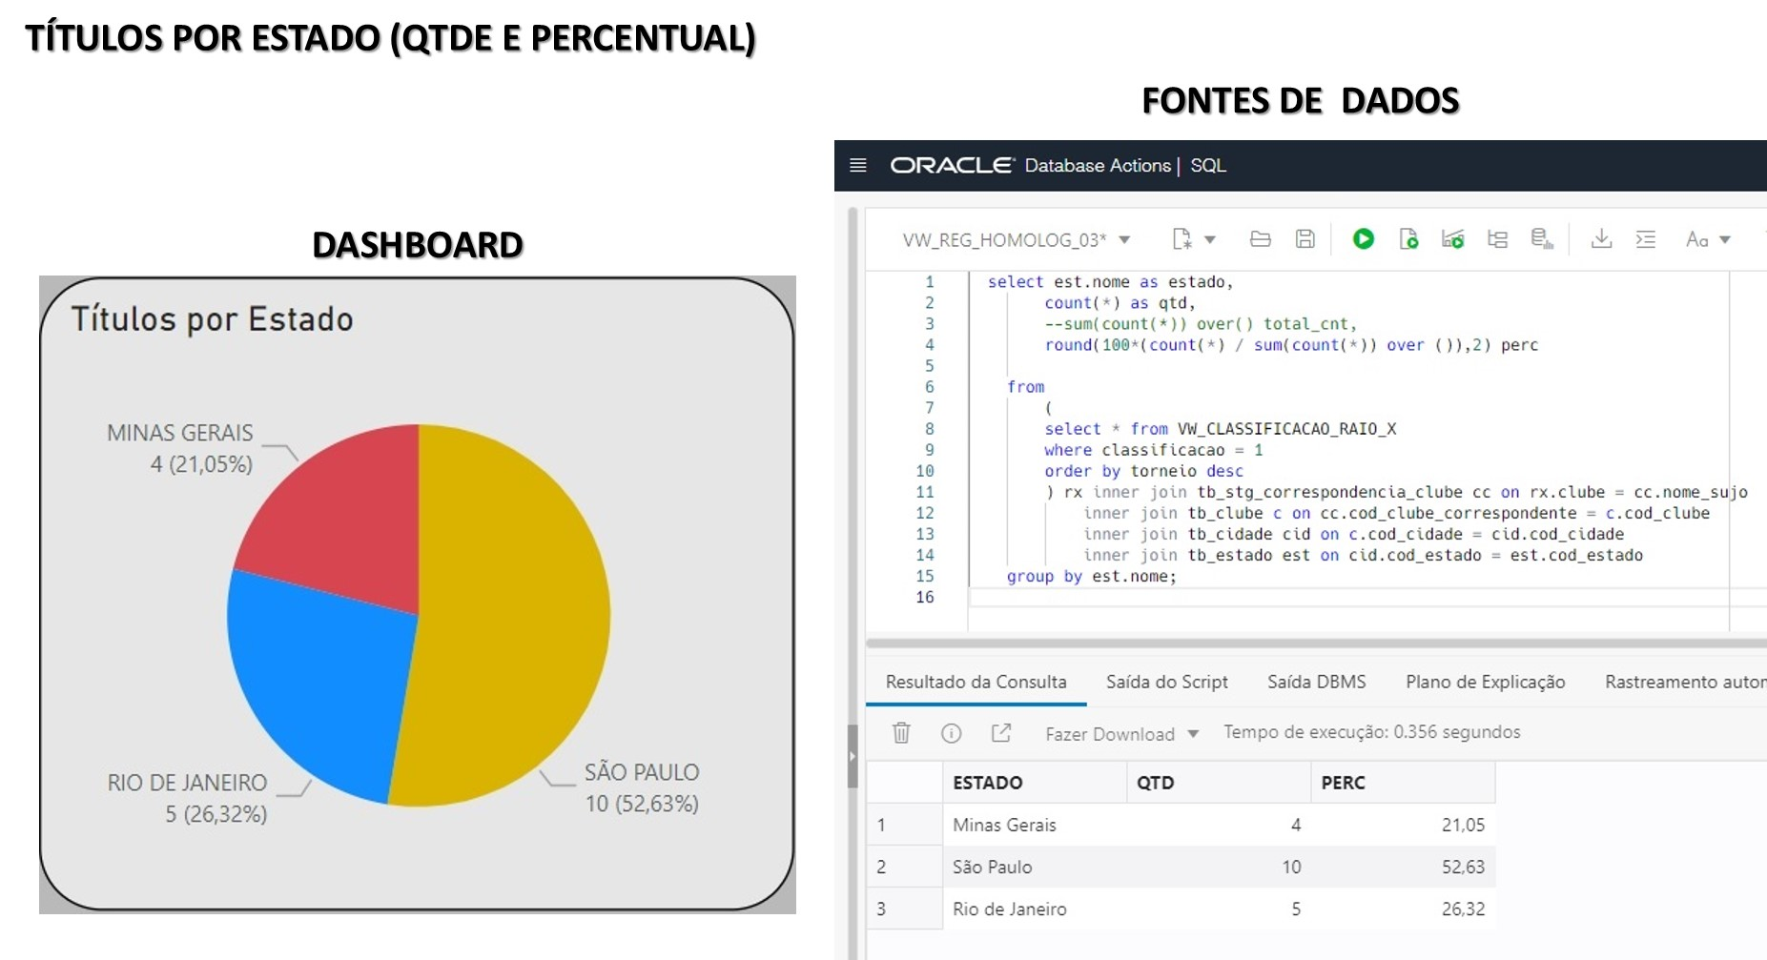

FIG. 14 – Exemplo 2 dos Testes de Homologação dos Dashboards

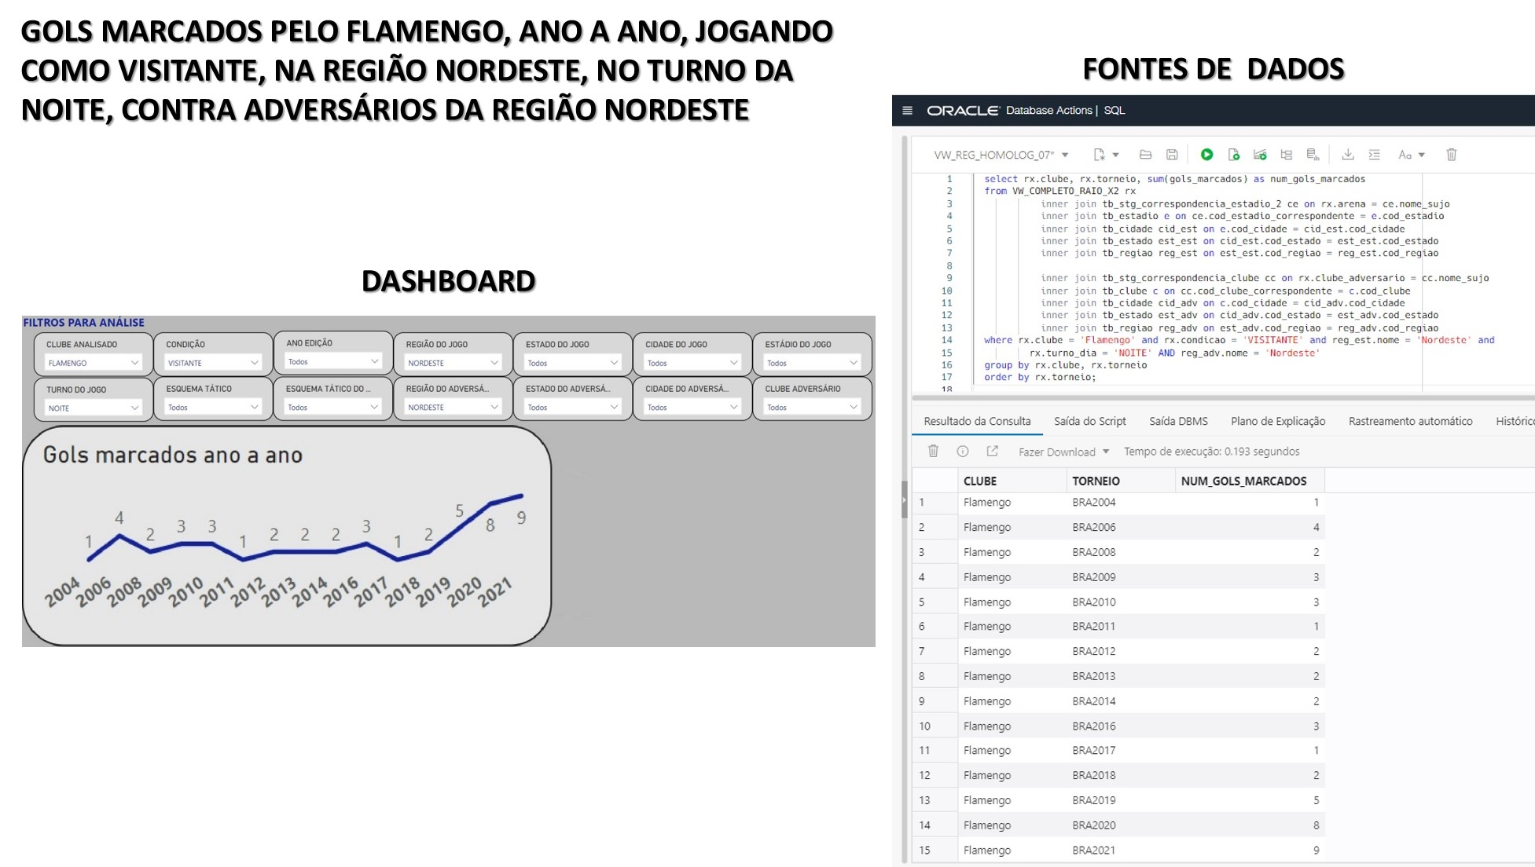

FIG. 14 – Exemplo 3 dos Testes de Homologação dos Dashboards

Uma descrição completa dos testes executados nos nossos Registros de Homologação, podem ser consultadas no repositório do projeto, no documento [Registros de Homologação](https://github.com/salomaofreitasjr/TCC-PROJETO-INTEGRADO---PUC-MINAS---ANALYTICS-E-BI/blob/main/Projeto%20Integrado%20-%20Produ%C3%A7%C3%A3o/M%C3%B3dulo%20B/Registros%20de%20Homologa%C3%A7%C3%A3o/Registros%20de%20Homologa%C3%A7%C3%A3o%20-%20M%C3%B3dulo%20B.pdf). Também os scripts completos de criação de views básicas, bem como das consultas SQL utilizadas nos registros de homologação, podem ser encontrados no repositório do projeto, no link [Scripts dos Registros de Homologação](https://github.com/salomaofreitasjr/TCC-PROJETO-INTEGRADO---PUC-MINAS---ANALYTICS-E-BI/tree/main/Projeto%20Integrado%20-%20Produ%C3%A7%C3%A3o/M%C3%B3dulo%20B/Registros%20de%20Homologa%C3%A7%C3%A3o/Scripts%20SQL).

# 4. Links

Os artefatos produzidos no desenvolvimento deste trabalho, bem como os *scripts*, *Datasets* e demais arquivos relevantes, estão disponíveis para acesso no repositório do projeto, no link [Relatório Técnico – Módulo B](https://github.com/salomaofreitasjr/TCC-PROJETO-INTEGRADO---PUC-MINAS---ANALYTICS-E-BI/tree/main/Projeto%20Integrado%20-%20Produ%C3%A7%C3%A3o/M%C3%B3dulo%20B).

Um vídeo de apresentação do funcionamento do nosso *Dashboard* na ferramenta Power BI, está disponível para download no repositório do projeto, no link [Vídeo de Apresentação](https://github.com/salomaofreitasjr/TCC-PROJETO-INTEGRADO---PUC-MINAS---ANALYTICS-E-BI/tree/main/Projeto%20Integrado%20-%20Produ%C3%A7%C3%A3o/M%C3%B3dulo%20B/V%C3%ADdeo%20de%20Apresenta%C3%A7%C3%A3o%20Dashboards).

# REFERÊNCIAS

[1.Knaflic, Cole] KNAFLIC, Cole Nussbaumer. **Storytelling with Data.** Hoboken, NJ, USA: Wiley, 2015.

[2.Wilke, Claus] CLAUS, O. Wilke. **Fundamentals of Data Visualization.** Sebastopol, CA, USA: O’Reilly, 2019.

[3.Few, Stephen] FEW, Stephen. **Show me the Numbers.** Second Edition**.** Burlingame, CA, USA: Analytics Press, 2012.

[4.Few, Stephen] FEW, Stephen. **Information Dashboard Design.** Sebastopol, CA, USA: O’Reilly, 2006.

[5.Healy, Kieran] HEALY, Kieran. **Data Visualization, a Pratical Introduction.** Princeton, NJ, USA: Princeton University Press, 2019.

[6.Nobre, Cristiane] NOBRE, Cristiane. **Notas de aula da Disciplina Visualização de Dados, do Curso de Pós-Graduação em Anaylitcs e Business Intelligence da PUC Minas.** Belo Horizonte, 2021.

[7.Fraga, Adalberto] FRAGA, Adalberto. **Microsoft Power BI: Gráficos, Banco de Dados e Configuração de Relatórios.** Rio de Janeiro: Alta Books, 2019.